DIREZIONE DIDATTICA STATALE
“P.P. LAMBERT” – OULX (TO)
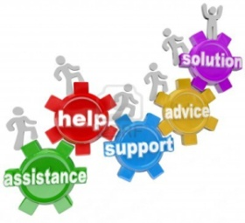

P.D.P.
PIANO DIDATTICO PERSONALIZZATO
(Legge 170/10, linee guida 12/07/11, Dir. Minist. 27/12/12, C.M. n.8 del 6/03/13)

A.S. 2021/22

Alunno/a: ________________________________________________________
Plesso_____________________________________ Classe: _______________
Insegnanti di classe: _______________________________________________
_________________________________________________________________
Referente/i per l’inclusione: Donatella DE ROSA
Coordinatore GLI: Donatella DE ROSA
Cognome e nome allievo/a:_____________________________________________
Luogo di nascita: _______________________________ Data____/ ____/ _______
Lingua madre: _______________________________________________________
Eventuale bilinguismo: ________________________________________________

- INDIVIDUAZIONE DELLA SITUAZIONE DI BISOGNO EDUCATIVO SPECIALE
DA PARTE DI:
- SERVIZIO SANITARIO (o diagnosi rilasciata da privati, in attesa di certificazione da parte del Servizio Sanitario Nazionale)
Diagnosi/Relazione multi professionale redatta da: __________________________________________________________________
in data ____ /____ / ____ Codice ICD10: ______________________________
Aggiornamenti diagnostici: _____________________________________________
Altre relazioni cliniche: _________________________________________________
Interventi riabilitativi: __________________________________________________

- ALTRO SERVIZIO (Servizi sociali, Scuola in ospedale, altro Istituto scolastico…):
Documentazione presentata alla scuola in data ____ /____ / ____
__________________________________________________________________
Redatta da: ________________________________________________________
- CONSIGLIO DI CLASSE/TEAM DOCENTI:
Relazione________________________________________________________
Redatta in data ____ /____ / _____

- INFORMAZIONI GENERALI FORNITE DA FAMIGLIA / ENTI AFFIDATARI

- ALTRO: _______________________________________________________________

Descrizione delle abilità e dei comportamenti

DIAGNOSI SPECIALISTICA  (dati rilevabili, se presenti, nella diagnosi) | OSSERVAZIONE IN CLASSE  (dati rilevati direttamente dagli insegnanti)
LETTURA | LETTURA
………………………………………………………………………………………………………………………………………………………………………………………………………. | VELOCITÀ | - Molto lenta  - Lenta  - Scorrevole
…………………………………………………………………………………………………………………………………………………………………………………………………….. | CORRETTEZZA | - Adeguata  - Non adeguata (ad esempio confonde/inverte/sostituisce omette lettere o sillabe
……………………………………………………………………………………………………………………………………………………………………………………………………… | COMPRENSIONE | - Scarsa  - Essenziale  - Globale  - Completa-analitica
SCRITTURA | SCRITTURA
……………………………………………………………………………………………………………………………………………………………………………………………………………………………………………………………. | SOTTO  DETTATURA | - Corretta  - Poco corretta  - Scorretta
 | SOTTO  DETTATURA | TIPOLOGIA ERRORI
 | SOTTO  DETTATURA | - Fonologici  - Non fonologici  - Fonetici
………………………………………………………………………………………………………………………………………………………………………………………………………………………………………………………………………………………………………………………………………………………………………………………………………………………………………………………………………………………………………………………………………………………………………………………………………………………………………………………………………………………………………………………………………………………………………………………. | PRODUZIONE AUTONOMA | ADERENZA CONSEGNA
 | PRODUZIONE AUTONOMA | - Spesso | - Talvolta | - Mai
 | PRODUZIONE AUTONOMA | CORRETTA STRUTTURA  MORFO-SINTATTICA
 | PRODUZIONE AUTONOMA | - Spesso | - Talvolta | - Mai
 | PRODUZIONE AUTONOMA | CORRETTA STRUTTURA TESTUALE (narrativo, descrittivo, regolativo …)
 | PRODUZIONE AUTONOMA | - Spesso | - Talvolta | - Mai
 | PRODUZIONE AUTONOMA | CORRETTEZZA ORTOGRAFICA
 | PRODUZIONE AUTONOMA | - Adeguata | - Parziale | - Non adeguata
 | PRODUZIONE AUTONOMA | USO PUNTEGGIATURA
 | PRODUZIONE AUTONOMA | - Adeguata | - Parziale | - Non adeguata

GRAFIA | GRAFIA
…………………………………………………………………………………………………………………………………………………………………………………………………………………………………………………………………………………………………………………………………………………. | LEGGIBILE
 | - Sì | - Poco | - No
 | TRATTO
 | - Premuto | - Leggero | - Ripassato | - Incerto
CALCOLO | CALCOLO
……………………………………………………………………………………………………………………………………………………………………………………………………………………………………………. | Difficoltà visuospaziali (es: quantificazione automatizzata) | - spesso | - talvolta | - mai
……………………………………………………………………………………………………………………………………………………………………………………………………………………………………………. | Recupero di fatti numerici (es: tabelline) | - raggiunto | - parziale | - non  raggiunto
……………………………………………………………………………………………………………………………………………………………………………………………………………………………………………. | Automatizzazione dell’algoritmo procedurale | - raggiunta | - parziale | - non  raggiunta
……………………………………………………………………………………………………………………………………………………………………………………………………………………………………………………………………………………………………………………………………………... | Errori di processamento numerico (negli aspetti cardinali e ordinali e nella corrispondenza tra numero e quantità) | - spesso | - talvolta | - mai
……………………………………………………………………………………………………………………………………………………………………………………………………………………………………………. | Uso degli algoritmi di base del calcolo (scritto e a mente) | - adeguato | - parziale | - non  adeguato
……………………………………………………………………………………………………………………………………………………………………………………………………………………………………………. | Capacità di problem solving | - adeguata | - parziale | - non  adeguata
……………………………………………………………………………………………………………………………………………………………………………………………………………………………………………. | Comprensione del testo di un problema | - adeguata | - parziale | - non  adeguata

ALTRE CARATTERISTICHE DEL PROCESSO DI APPRENDIMENTO
(Dati rilevabili se presenti nella diagnosi) |  | OSSERVAZIONE IN CLASSE  (dati rilevati direttamente dagli insegnanti)
PROPRIETÀ LINGUISTICA |  | PROPRIETÀ LINGUISTICA
- difficoltà nella strutturazione della frase
- difficoltà nel reperimento lessicale
- difficoltà nell’esposizione orale
MEMORIA |  | MEMORIA
Difficoltà nel memorizzare:
- categorizzazioni
- formule, strutture grammaticali, algoritmi (tabelline, nomi, date …)
- sequenze e procedure
ATTENZIONE |  | ATTENZIONE
- attenzione visuo-spaziale
- selettiva
- intensiva
AFFATICABILITÀ |  | AFFATICABILITÀ
 |  | - Sì | - poco | - No
PRASSIE |  | PRASSIE
- difficoltà di esecuzione
- difficoltà di pianificazione
- difficoltà di programmazione e progettazione

ALTRO  …………………………………………………….  …………………………………………………….  …………………………………………………….  …………………………………………………….  ……………………………………………………. | ALTRO  …………………………………………………………………………  …………………………………………………………………………  …………………………………………………………………………  …………………………………………………………………………  …………………………………………………………………………

Osservazione di Ulteriori Aspetti Significativi

MOTIVAZIONE
Partecipazione al dialogo educativo | - Molto Adeguata |  | - Adeguata | - Poco Adeguata | - Non adeguata
Consapevolezza delle proprie difficoltà | - Molto Adeguata |  | - Adeguata | - Poco Adeguata | - Non adeguata
Consapevolezza dei propri punti di forza | - Molto Adeguata |  | - Adeguata | - Poco Adeguata | - Non adeguata
Autostima | - Molto Adeguata |  | - Adeguata | - Poco Adeguata | - Non adeguata
ATTEGGIAMENTI E COMPORTAMENTI RISCONTRABILI A SCUOLA
Regolarità frequenza scolastica | - Molto Adeguata | - Adeguata |  | - Poco Adeguata | - Non adeguata
Accettazione e rispetto delle regole | - Molto Adeguata | - Adeguata |  | - Poco Adeguata | - Non adeguata
Rispetto degli impegni | - Molto Adeguato | - Adeguato |  | - Poco Adeguata | - Non adeguato
Accettazione consapevole degli strumenti compensativi e delle misure dispensative | - Molto Adeguata | - Adeguata |  | - Poco Adeguata | - Non adeguata
Autonomia nel lavoro | - Molto Adeguata | - Adeguata |  | - Poco Adeguata | - Non adeguata
STRATEGIE UTILIZZATE DALL’ALUNNO NELLO STUDIO
Sottolinea, identifica parole chiave … | - Efficace |  |  | - Da potenziare
Costruisce schemi, mappe o diagrammi | - Efficace |  |  | - Da potenziare
Utilizza strumenti informatici (computer, correttore ortografico, software …) | - Efficace |  |  | - Da potenziare
Usa strategie di memorizzazione (immagini, colori, riquadrature …) | - Efficace |  |  | - Da potenziare

Altro: ___________________________________________________________________

________________________________________________________________________________

________________________________________________________________________________

________________________________________________________________________________

________________________________________________________________________________

________________________________________________________________________________

APPRENDIMENTO DELLE LINGUE STRANIERE
- Pronuncia difficoltosa
- Difficoltà di acquisizione degli automatismi grammaticali di base
- Difficoltà nella scrittura
- Difficoltà acquisizione nuovo lessico
- Notevoli differenze tra comprensione del testo scritto e orale
- Notevoli differenze tra produzione scritta e orale
- Altro: …………………………………………………………………………….……..
…………………………………………………………………………………………..
…………………………………………………………………………………………..

INFORMAZIONI GENERALI FORNITE DALLA FAMIGLIA
Interessi, difficoltà, punti di forza, aspettative, richieste, altri elementi utili, …
…………………………………………………………………………………………………………………

………………………………………………………………………………………………………………….

…………………………………………………………………………………………………………………

…………………………………………………………………………………………………………………

………………………………………………………………………………………………………………….

…………………………………………………………………………………………………………………

…………………………………………………………………………………………………………………

…………………………………………………………………………………………………………………

………………………………………………………………………………………………………………….

…………………………………………………………………………………………………………………

…………………………………………………………………………………………………………………

………………………………………………………………………………………………………………….

…………………………………………………………………………………………………………………

…………………………………………………………………………………………………………………

………………………………………………………………………………………………………………….

………………………………………………………………………………………………………………….

………………………………………………………………………………………………………………….

………………………………………………………………………………………………………………….

…………………………………………………………………………………………………………………

………………………………………………………………………………………………………………..

……………………………………………………………………………………………………………….

……………………………………………………………………………………………………………….

……………………………………………………………………………………………………………….

………………………………………………………………………………………………………………

……………………………………………………………………………………………………………….

CIAO! Queste pagine sono tutte per TE.
Vogliamo spiegarti che cos’è un PDP, un Piano Didattico Personalizzato.

Ti sarai già accorto che siamo tutti diversi.
Questa diversità, però, non si esprime solo nelle caratteristiche fisiche di ognuno, ma anche nel modo di imparare, diverso da una persona all’altra.
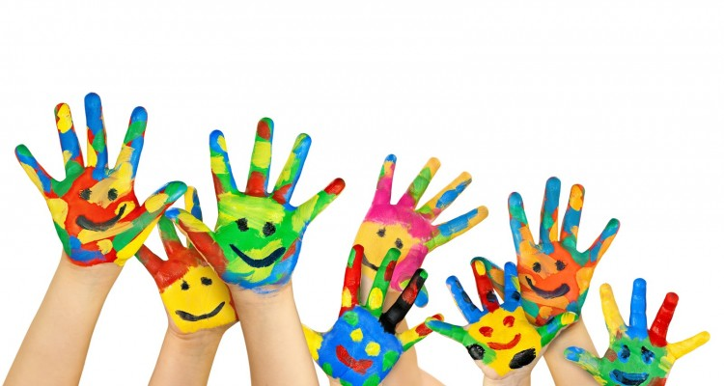

Immagina un castello nel bosco e di avere strade diverse davanti a te per arrivarci. A scuola funziona un po’ così: TUTTI i bambini giungono al traguardo, ma per farlo possono scegliere strade diverse.
A volte può essere necessario un piccolo aiuto, che noi grandi chiamiamo strumenti compensativi.

Che cosa sono gli STRUMENTI COMPENSATIVI?
Guarda queste immagini.
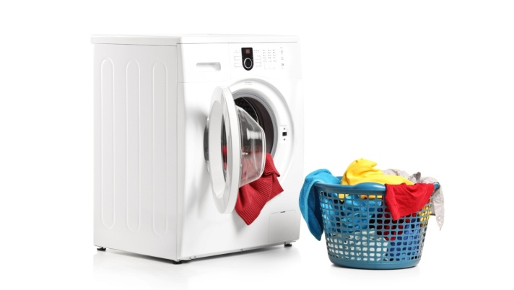
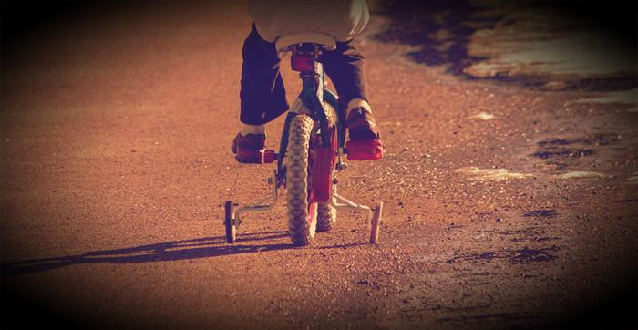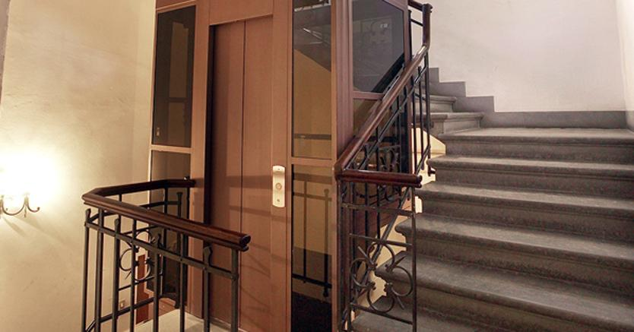

Gli occhiali, le rotelle della bicicletta, la bicicletta stessa, la lavatrice e l’ascensore sono strumenti compensativi.
Sono soluzioni che hanno lo scopo di rendere la nostra vita più facile.
Gli insegnanti e la famiglia concordano, nel Piano Didattico Personalizzato, gli strumenti che possono renderti il percorso scolastico più agevole.

IL DOCUMENTO, TUTTAVIA, NON PUÒ ESSERE COMPLETO SENZA LA TUA OPINIONE, PERCHÉ IL PROTAGONISTA DI QUESTA STORIA SEI TU!

In che cosa pensi di essere particolarmente bravo?

…………………………………………………………………………………………………………….…..

…………………………………………………………………………………………………………….…..

Che cosa invece ti mette in particolare difficoltà?

…………………………………………………………………………………………………………….…..

…………………………………………………………………………………………………………….…..

Che cosa ritieni possa aiutarti nelle attività svolte a scuola, oltre a quanto già predisposto dai tuoi insegnanti?

…………………………………………………………………………………………………………….…..

…………………………………………………………………………………………………………….…..

Che cosa ritieni possa aiutarti nei compiti e nello studio a casa, oltre a quanto già predisposto dagli insegnanti e dai tuoi genitori?

…………………………………………………………………………………………………………….…..

…………………………………………………………………………………………………………….…..

…………………………………………………………………………………………………………….…..

Altro: ………………………………………………………………………………………………………….

Firma dell’alunno: ………………………………………………………

VERSO UNA DIDATTICA INCLUSIVA

Azioni sul contesto classe

PROPOSTE DI ADEGUAMENTI E ARRICCHIMENTI DELLA DIDATTICA DI CLASSE
Strumenti e strategie scelti  per l’allievo | Modifiche per la classe

INTERVENTI EDUCATIVI E DIDATTICI

Strumenti compensativi e dispensativi, criteri per la verifica e la valutazione

AMBITO LINGUISTICO
Competenza chiave
SAPER COMPRENDERE E COMUNICARE
Competenza Disciplinare
SA COMUNICARE ORALMENTE E PER ISCRITTO IN MODO ADEGUATO

AMBITO LOGICO - MATEMATICO
Competenza chiave
SAPER RISOLVERE SITUAZIONI PROBLEMATICHE
Competenza Disciplinare
SA INDIVIDUARE IL PROBLEMA DA RISOLVERE E SA PREDISPORRE IL PERCORSO PIÙ ADATTO ALLA SUA RISOLUZIONE

AMBITO ANTROPOLOGICO - SCIENTIFICO
Competenza chiave
SAPERSI ORIENTARE NEL TEMPO E NELL’AMBIENTE CIRCOSTANTE
Competenza Disciplinare
SA RICONOSCERE E SA UTILIZZARE LE PRINCIPALI CATEGORIE DI INTERPRETAZIONE DELLA REALTÀ CIRCOSTANTE E DEL PASSATO, ANCHE CON L’IMPIEGO DELLA TECNOLOGIA

 | STRUMENTI COMPENSATIVI | Ambiti disciplinari
 | Utilizzo di computer e tablet (possibilmente con stampante)
 | Utilizzo di programmi di video-scrittura con correttore ortografico (possibilmente vocale) e con tecnologie di sintesi vocale (anche per le lingue straniere)
 | Utilizzo di risorse audio (file audio digitali, audiolibri…)
 | Utilizzo del registratore digitale o di altri strumenti di registrazione per uso personale
 | Utilizzo di ausili per il calcolo (tavola pitagorica, linee dei numeri…) ed eventualmente della calcolatrice con foglio di calcolo (possibilmente calcolatrice vocale)
 | Utilizzo di schemi, tabelle, mappe e diagrammi di flusso come supporto durante compiti e verifiche scritte
 | Utilizzo di formulari e di schemi e/o mappe delle varie discipline scientifiche come supporto durante compiti e verifiche scritte
 | Utilizzo di mappe e schemi durante le interrogazioni, eventualmente anche su supporto digitalizzato (presentazioni multimediali), per facilitare il recupero delle informazioni
 | Utilizzo di dizionari digitali (cd rom, risorse on line)
 | Utilizzo di software didattici e compensativi (free e/o commerciali)
 | Altro: _______________________________________________________

 |  |  | MISURE DISPENSATIVE E INTERVENTI DI INDIVIDUALIZZAZIONE |  | Ambiti disciplinari
 |  |  | Dispensa dalla lettura ad alta voce in classe
 |  |  | Dispensa dall’uso dei quattro caratteri di scrittura nelle prime fasi dell’apprendimento
 |  |  | Dispensa dall’uso del corsivo e dello stampato minuscolo
 |  |  | Dispensa dalla scrittura sotto dettatura di testi e/o appunti
 |  |  | Dispensa dal ricopiare testi o espressioni matematiche dalla lavagna
 |  |  | Dispensa dallo studio mnemonico delle tabelline, delle forme verbali, delle poesie
 |  |  | Dispensa dall’utilizzo di tempi standard
 |  |  | Dispensa da un eccessivo carico di compiti con riadattamento e riduzione delle pagine da studiare, senza modificare gli obiettivi formativi
 |  |  | Dispensa parziale dallo studio della lingua straniera in forma scritta, che verrà valutata in percentuale minore rispetto all’orale non considerando errori ortografici e di spelling
 | D10. |  | Altro: ______________________________________________________
 |  | Criteri per la verifica e la valutazione |  | Ambiti disciplinari
V1. |  | Predisporre verifiche scritte scalari, accessibili, brevi, strutturate
V2. |  | Facilitare la decodifica della consegna e del testo
V3. |  | Controllare la gestione del diario (corretta trascrizione di compiti/avvisi e della loro comprensione)
V4. |  | Introdurre prove informatizzate e supporti tecnologici
V5. |  | Programmare tempi più lunghi per l’esecuzione delle prove
V6 |  | Programmare e concordare con l’alunno le verifiche
V7 |  | Prevedere verifiche orali a compensazione di quelle scritte (soprattutto per la lingua straniera) ove necessario
V8 |  | Fare usare strumenti e mediatori didattici nelle prove sia scritte sia orali
V9 |  | Accordarsi su modalità e tempi delle verifiche scritte con possibilità di utilizzare supporti multimediali
V10 |  | Accordarsi su tempi e su modalità delle interrogazioni
V11 |  | Accordarsi su modalità e tempi delle verifiche scritte con possibilità di utilizzare supporti multimediali
V12 |  | Nelle verifiche scritte, riduzione e adattamento del numero degli esercizi senza modificare gli obiettivi formativi
V13 |  | Nelle verifiche scritte, utilizzo di domande a risposta multipla e (con possibilità di completamento e/o arricchimento con una discussione orale); riduzione al minimo delle domande a risposte aperte
V14 |  | Lettura delle consegne degli esercizi e/o fornitura, durante le verifiche, di prove su supporto digitalizzato leggibili dalla sintesi vocale
V15 |  | Parziale sostituzione o completamento delle verifiche scritte con prove orali consentendo l’uso di schemi riadattati e/o mappe durante l’interrogazione
V16 |  | Valorizzare il contenuto nell’esposizione orale, tenendo conto di eventuali difficoltà espositive
V17 |  | Valutazione dei procedimenti e non dei calcoli nella risoluzione dei problemi
V18 |  | Valutazione del contenuto e non degli errori ortografici negli elaborati
V19 |  | Altro: _______________________________________________________

STRATEGIE VALUTATIVE GENERALI
Valutare per formare

Valorizzare il processo di apprendimento dell’allievo e non valutare solo il prodotto/risultato; valutare per “dare valore” all’allievo e al suo percorso
Favorire un clima di classe sereno e tranquillo, anche dal punto di vista dell’ambiente fisico e organizzativo (rumori, luci, ritmi…)
Considerare gli aspetti emotivi connessi ai processi valutativi
Rassicurare sulle conseguenze delle valutazioni
Valutare tenendo conto maggiormente del contenuto che della forma

PATTO EDUCATIVO

Si concorda con la famiglia e lo studente:

Nelle attività di studio l’allievo:
- è seguito da un Tutor nelle discipline: ______________________________
con cadenza: □ quotidiana □ bisettimanale □ settimanale □ quindicinale
- è seguito da familiari
- ricorre all’aiuto di compagni
- utilizza strumenti compensativi
- frequenta la scuola in ospedale
- fruisce dell’istruzione domiciliare
- è affiancato da volontari
- ………………………………………………………………………………..

Strumenti da utilizzare nel lavoro a casa
- strumenti informatici (pc, videoscrittura con correttore ortografico,…)
- tecnologia di sintesi vocale
- appunti scritti al pc
- registrazioni digitali
- materiali multimediali (video, simulazioni…)
- testi semplificati e/o ridotti
- fotocopie
- schemi e mappe
- ogni risorsa didattica informatizzata che gli insegnanti predisporranno
appositamente …………………………………………………………………..

Attività scolastiche individualizzate programmate
- attività di recupero
- attività di consolidamento e/o di potenziamento
- attività di laboratorio
- attività di classi aperte (per piccoli gruppi)
- attività curriculari all’esterno dell’ambiente scolastico
- attività di carattere culturale, formativo, socializzante
- altro ………………………………………………………………………………..
Le parti coinvolte si impegnano a rispettare quanto condiviso e concordato, nel presente PDP, per il successo formativo dell'alunno.
Si ricorda che il PDP è uno strumento di lavoro dinamico da aggiornarsi in itinere, da parte di tutti gli attori.

FIRME DEI DOCENTI
Cognome e nome | Discipline | Firma

FIRME DEI GENITORI

(padre) ___________________________ (madre) ___________________________

__________________, lì ___________

LA DIRIGENTE SCOLASTICA REGGENTE
Dott.ssa Barbara DEBERNARDI

